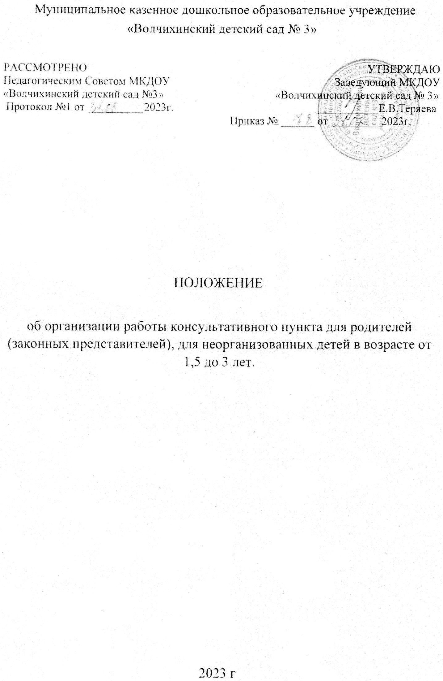

1. Общие положения

l. l. Консультационный пункт (далее КП) муниципального казенного дошкольного образовательного учреждения «Волчихинский детский сад №З» (далее МКДОУ) , в соответствии с Законом РФ «Об образовании» ориентируясь на гуманизацию целенаправленного процесса воспитания и обучения в интересах человека, общества, государства, реализуя принципы государственной политики в области образования, обеспечивает помощь для родителей (законных представителей) детей, не посещающих ДОУ.

1.2. Непосредственную работу с семьей на КП осуществляют педагогические работники и специалисты консультативного пункта МКДОУ (логопед, музыкальный руководитель, старший воспитатель, медицинская сестра).

1.3. Деятельность консультативного пункта МКДОУ регулируется настоящим Положением, которое рассмотрено на Педагогическом Совете МКДОУ.

2.Основные цели, задачи.

2.1. Целью КП является предоставление муниципальных услуг по оказанию консультативной и методической помощи родителям (законным представителям), воспитывающим детей дошкольного возраста на дому, по различным вопросам воспитания, обучения и развития ребенка от 1,5-х до З лет, с целью развития у них педагогической компетентности по отношению к собственным детям.

2.2. Содействие в социализации детей дошкольного возраста, не посещающих дошкольные образовательные учреждения.

# 3.Основные функции

3.1. Обеспечение потребности населения в получении консультации по воспитанию в дошкольном образования с детьми, не посещающими МКДОУ.

3.2. Облегчение адаптационного периода будущих воспитанников МКДОУ.

3.3 Оказание консультативной помощи семьям будущих воспитанников МКДОУ.

4Содержание деятельности КП

* 1. Организация психолого — педагогической помощи родителям (законным представителям) в КП строится на основе интеграции деятельности специалистов МКДОУ: логопеда, музыкального руководителя, старшего воспитателя, медицинской сестры.
  2. Консультирование родителей (законных представителей) может проводится одним или несколькими специалистами одновременно.
  3. Количество специалистов, привлеченных к работе в КП, определяется штатным расписанием МКДОУ.
  4. Работа с родителями (законными представителями), воспитывающими детей дошкольного возраста на дому в КП, проводится в различных формах: групповых, подгрупповых, индивидуальных.

1. Организация деятельности консультационного пункта
   1. Консультационный пункт организуется при наличии необходимых материально-технических условий и кадрового обеспечения (в пределах выделенных средств, в помещениях, отвечающих санитарно гигиеническим, противоэпидемическим условиям и правилам пожарной безопасности.)

5.2.Консультационный пункт открывается приказом заведующего МКДОУ.

* 1. Часы работы консультационного пункта определяются расписанием работы специалистов.
  2. Старший воспитатель организует работу КП в МКДОУ, в том числе:
* обеспечивает работу специалистов МКДОУ в соответствии с расписанием работы КП;
* определяет функциональные обязанности специалистов КП для родителей (законных представителей) детей, не посещающих дошкольное образовательное учреждение;
* осуществляет учет работы специалистов КП;  назначает ответственных педагогов за подготовку материалов консультирования;
* разрабатывает годовой план работы КП и контролирует его исполнение.

5.5. Непосредственную работу с семьей осуществляют специалисты МКДОУ (логопед, музыкальный руководитель, старший воспитатель, медицинская сестра).

6. Права и ответственность Родители имеют право:

6.1 На получение квалифицированной консультативной помощи, повышения педагогической компетентности родителей по вопросам воспитания, психофизического развития детей, индивидуальных возможностей и состояния здоровья детей.

6.2. На высказывание собственного мнения и обмен опытом воспитания детей.

МКДОУ имеет право:

6.3. На внесение корректировок в план работы КП с учётом интересов и потребностей родителей.

6.4. На предоставление квалифицированной консультативной и практической помощи родителям.

Ответственность:

6.5. МКДОУ несёт ответственность за выполнение закреплённых за ним задач и функций по организации работы КП.

7. Контроль за деятельностью

* 1. Отчёт о деятельности консультационного пункта заслушивается на итоговом заседании педагогического совета МКДОУ.

8Делопроизводство

8.1. Для обеспечения деятельности КП ведутся нормативно правовые документы:

* положение о КП;
* приказ об открытии КП;
* годовой план работы КП;
* расписание работы КП специалистов МКДОУ;
* журнал учета деятельности КП психолого-педагогической помощи семьям, воспитывающим детей дошкольного возраста на дому специалистами МКДОУ,  журнал регистрации родителей (законных представителей), посещающих консультативный пункт ДОУ;

1. Заключительные положения
   1. Настоящее Положение вступает в действие с момента издания приказа заведующей МКДОУ.
   2. Изменения и дополнения вносятся в настоящее Положение нормативно — правовой базы и подлежат утверждению заведующего МКДОУ.
   3. Срок действия положения не ограничен. Данное положение действует до принятия нового.